Министерство образования и науки Российской Федерации

Севастопольский государственный университет

Институт информационных технологий

Кафедра ИС

# ОТЧЕТ

по лабораторной работе №2

ИССЛЕДОВАНИЕ СПОСОБОВ МОДЕЛИРОВАНИЯ ДИСКРЕТНО-СТОХАСТИЧЕСКИХ СИСТЕМ

Выполнил:

ст. гр. ИС/б-21-2-о

Мовенко К. М.

Проверил:

Хохлов В.В.

Севастополь

2024

# ЦЕЛЬ РАБОТЫ

Исследовать характеристики одноканальной системы массового обслуживания, используя аналитический и имитационный методы моделирования. Изучить особенности работы и получить практические навыки постановки, отладки и получения результатов с помощью пакета моделирования AnyLogic.

# ЗАДАНИЕ

1. Оценить аналитическими методами вероятность нахождения в системе $n$ заявок $P_{n}$ для $n=0, 1, 2,…, 10,$ среднее число и дисперсию числа заявок в системе и в очереди;
2. Построить графики функции распределения времени пребывания заявки в системе $Q(t)$ для $t=0, ∆t, 2*∆t, …, 10*∆t$;
3. Оценить среднее и дисперсию времени пребывания заявки в системе;
4. Запрограммировать модель одноканальной СМО в соответствии с требованиями программы моделирования. Подставить в неё исходные данные (для источника и обслуживающего прибора) согласно варианту задания (таблица 1). Вывести всю необходимую статистику и сохранить её для дальнейшего анализа;

|  |  |
| --- | --- |
| **№** | **6** |
| $$λ, c^{-1}$$ | *4,5* |
| $$μ, c^{-1}$$ | *5,0* |

Таблица 1 – Вариант задания (6)

1. Ввести в программу снятие статистики об ожидании в очереди при обслуживании устройством. Определить среднее время пребывания заявки в системе $u$. Сопоставить полученные результаты с аналитическими расчетами;
2. Повторить п. 4-5 для значений $t=∆t, 5*∆t, …, 50*∆t$. Определить $u$. Построить график зависимости $u$ и коэффициента использования прибора (загрузки системы $p$).

# ХОД РАБОТЫ

Сначала были определены вероятности нахождения в системе $n$ заявок (таблица 1). Была использована формула:

$$P_{n}=ρ^{n}(1-ρ)$$

где $ρ=\frac{λ}{μ}=\frac{4.5}{5}=0,9$.

|  |  |
| --- | --- |
| $$n$$ | $$P_{n}$$ |
| 0 | 0,1 |
| 1 | 0,09 |
| 2 | 0,081 |
| 3 | 0,0729 |
| 4 | 0,06561 |
| 5 | 0,059049 |
| 6 | 0,053144 |
| 7 | 0,04783 |
| 8 | 0,043047 |
| 9 | 0,038742 |

Таблица 2 − Вероятности нахождения заявок при различном $n$

Были определены среднее и дисперсия числа заявок в системе:

$$m=\frac{p}{1-p}=\frac{0.9}{0.1}=9$$

$$σ_{m}^{2}=\frac{p}{{\left(1-p\right)}^{2}}=\frac{0.9}{0.01}=90$$

Были определены среднее и дисперсия числа заявок, находящихся в очереди к прибору:

$$l=\frac{p^{2}}{1-p}=\frac{0.81}{0.1}=8.1$$

$$σ_{l}^{2}=\frac{p^{2}*\left(1+p-p^{2}\right)}{{\left(1-p\right)}^{2}}=\frac{0.8829}{0.01}=88.29$$

Был высчитан средний интервал времени между поступлением заявок:

$$a=\frac{1}{λ}=\frac{1}{4.5}=0.2222$$

Было высчитано среднее время обслуживания заявок:

$$b=\frac{1}{μ}=\frac{1}{5}=0.2$$

Минимальное время моделирования было определено из следующей зависимости:

$$∆t=a+b=0.2222+0.2=0.4222$$

Была рассмотрена функция распределения времени пребывания заявки в системе $Q(t)$:

$$Q\left(t\right)=1-e^{-μ(1-p)t}$$

По ней были высчитаны значения $Q(t)$ для $t=x* ∆t$ при $x∈[0;10]$ (Таблица 3).

|  |  |
| --- | --- |
| $$x$$ | $$Q\left(t\right)$$ |
| 0 | 0 |
| 1 | 0,190307 |
| 2 | 0,344397 |
| 3 | 0,469163 |
| 4 | 0,570185 |
| 5 | 0,651982 |
| 6 | 0,718212 |
| 7 | 0,771838 |
| 8 | 0,815259 |
| 9 | 0,850416 |

Таблица 3 − Вероятности нахождения заявок при различном $n$

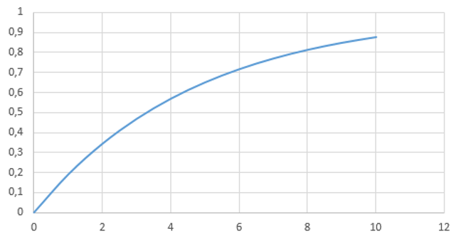

Рисунок 1 − График функции распределения времени пребывания заявки в системе

Были оценены среднее и дисперсия времени пребывания заявки в системе:

$$u=\frac{1}{μ\left(1-p\right)}=\frac{1}{0.5}=2$$

$$σ_{u}^{2}=\frac{1}{{(μ\left(1-p\right))}^{2}}=\frac{1}{0.25}=4$$

Была запрограммирована модель одноканальной СМО в соответствии с требованиями программы моделирования (рисунок 2). В неё были подставлены исходные данные (для источника и обслуживающего прибора) по варианту задания.

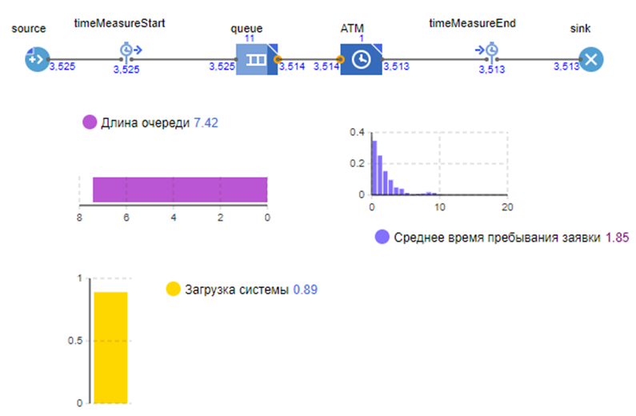

Рисунок 2 – Исходная модель в AnyLogic

Пусть заявками будут посетители банка, а объект Source будет моделировать их приход в банковское отделение ($λ=4.5$). ATM (Delay) моделирует задержку в банкомате ($μ=5.0$).

Из диаграмм на рисунке 2 можно сделать вывод, что среднее время пребывания заявки в системе составляет 2 минуты, что сходится с аналитическими расчётами. Средняя длина очереди равна примерно 8, а загрузка системы равна 0.9, что соответствует значению аналитического моделирования.

# ВЫВОД

В ходе работы были исследованы характеристики одноканальной системы массового обслуживания с использованием аналитического и имитационного методов моделирования. Были изучены особенности работы и получены практические навыки постановки, отладки и получения результатов с помощью пакета моделирования AnyLogic.